**LAPORAN TUGAS BESAR**

**ANALISIS DAN DESAIN SISTEM INFORMASI**

**ANALISIS SISTEM INFORMASI KOST**

**di Kelurahan Dago RW. 001 RT. 003 Kecamatan Coblong, Kota Bandung**

***Disusun untuk memenuhi salah satu tugas mata kuliah Analisis dan Desain Sistem Informasi dengan Dosen Gentisya, S.Kom.,M.Kom.***



**Oleh :**

**10114258 Firman Faryd**

**10114274 Fakkar Abdullah Jauhary**

**10114280 Reyhan Audian Dwi Putra**

**10114452 Reynaldi Adha Putra**

**10114525 Cahyanto Setya Budi**

**PROGRAM STUDI TEKNIK INFORMATIKA**

**FAKULTAS TEKNIK DAN ILMU KOMPUTER**

**UNIVERSITAS KOMPUTER INDONESIA**

**TAHUN AJARAN 2016/2017**

**DAFTAR ISI**

**BAB I** **PENDAHULUAN** 1

1.1. Latar Belakang 1

1.2. Identifikasi Masalah 1

1.3. Maksud dan Tujuan 1

1.4. Batasan Masalah 2

1.5. Metode Penelitian 2

1.5.1. Metode Pengumpulan Data 2

1.5.2. Metode Pembangunan Perangkat Lunak 3

**BAB II** **ANALISIS SISTEM** 4

2.1. Analisis Masalah 4

2.2. Analisis Prosedur yang Berjalan 4

2.2.1. Penjelasan 4

2.2.2. Flowmap 5

# **PENDAHULUAN**

## Latar Belakang Masalah

Banyak masalah yang terjadi disekeliling kita, untuk menyelesaikan masalah itu pastinya kita membutuhkan suatu cara untuk menyelesaikannya agar masalah tersebut dapat teratasi. Setiap masalah pastinya mempunyai solusi untuk menyelesaikannya, dari berbagai macam solusi untuk menyelesaikan masalah tersebut pasti ada solusi yang terbaik, dalam hal program pun sama, pasti ada program yang lebih membantu di antara program lain.

Terdapat masalah yang sering terjadi di kost Dago ,seperti pengurus kost yang lupa dengan harga kamar, stok kamar yang tersedia, dan waktu masa sewa kamar yang ada. Hasil pengecekan bon penyewaannya pun masih disimpan secara manual, jadi jika ada data yang hilang akan menambah beban kerja pengurus kost karena harus mengecek ulang data.

Dalam proses tranksaksinya dilakukan secara manual sehingga dapat menyebabkan data transaksi-transaksi dapat hilang. Laporan penyewaannya dicatat di dokumen manual sehingga dalam proses pendataan atau pengecekan akan memakan banyak waktu. Selain itu, penyewa sulit menentukan kamar yang akan di sewa, karena tidak adanya katalog pilihan kamar yang tersedia, sedangkan pada zaman sekarang dimana banyak bisnis yang sudah menggunakan proses komputasi yang mana segala sesuatu mungkin menjadi cepat dan praktis.

Oleh karena itu, akan membuat sebuah aplikasi yang akan memecahkan permasalahan yang terjadi di tempat kost dan akan kami jelaskan di bagian maksud dan tujuan pembuatan program. Semoga dengan adanya program yang kami buat bisa bermanfaat bagi tempat kost yang ada di luar sana.

## Identifikasi Masalah

Berikut ini masalah-masalah yang kami identifikasi :

1. Pengurus kost lupa akan harga dan stok kamar karena hanya mengandalkan daya ingat pengurus tersebut.
2. Pemilik kost sulit melakukan pengecekan laporan penyewaan karena data laporan berbentuk dokumen manual.

## Maksud dan Tujuan

Setelah mengetahui masalah–masalah yang terdapat di tempat kost Dago yang sudah kami jelaskan pada identifikasi masalah, jadi kami membuat program ini dengan maksud dan tujuan sebagai berikut :

Mempermudah pengurus kost untuk mencari data harga kamar dan stok kamar.yang tersedia.

Mempemudah pemilik kost untuk melakukan pengecekan laporan penyewaan.

## Batasan Masalah

Data-data yang terlibat dalam aplikasi tempat kost sebagai berikut :

1. Data pengurus
2. Data penyewa
3. Data kamar
4. Data penyewaan

Fungsionalitas yang terlibat dalam aplikasi adalah fungsi *CRUD (Create, Read, Update, Delete)* yang mencakup untuk:

1. Data Pengurus
2. Data Pemilik
3. Data Kamar
4. Data Penyewaan

Agar dalam pembuatan program ini lebih terarah, permasalahan yang di hadapi tidak terlalu luas, maka perlu dilakukan batasan masalah :

1. Hanya membahas tentang masalah yang terjadi di satu tempat kost.
2. Program dibuat berbasis desktop.
3. Terdapat Transaksi Penyewaan dalam program ini.
4. Program ini ditujukan untuk pemilik, pengurus.

## Metode Penelitian

### Metode Pengumpulan Data

Dalam pengumpulan data, peneliti menggunakan dua metode, di antaranya adalah :

#### Studi Literatur

Studi literatur dengan cara mengumpulkan dan mempelajari berbagai jurnal, browsing internet, paper, maupun penelitian-penelitian tentang tempat kost, terutama yang berkaitan dengan kost dago guna mendapatkan data yang akurat dan informasi yang relevan sesuai dengan kebutuhan.

#### Observasi

Observasi atau pengamatan adalah suatu situasi yang asli dan bukan buatan manusia secara sengaja. Pengamatan dilakukan untuk mendiskripsikan setting, kegiatan yang terjadi di tempat kost, orang yang terlibat dalam kegiatan, waktu kegiatan dan makna yang diberikan oleh para pelaku yang diamati tentang peristiwa yang bersangkutan. Disini peneliti mengumpulkan data melalui pengamatan secara langsung dilokasi penelitian.

Peneliti mengunjungi lokasi penelitian yang bertempat di Kelurahan Dago RW. 001 RT. 003 Kecamatan Coblong, Kota Bandung mengamati langsung berbagai hal atau kondisi yang ada dilokasi penelitian.

### Metode Pembangunan Perangkat Lunak

Tahapan rekayasa sistem perangkat lunak yang diterapkan dalam penelitian ini yaitu menggunakan metode *V-Model*. Metode ini serupa dengan model metode *waterfall,* akan tetapi lebih menekankan pada adanya asosiasi antar tahapan sebelum pemrograman dan sesudahnya. Penekanan dalam *V-Model* terutama pada fase verifikasi dan validasi.



Tahapan yang dilakukan dalam *V-Model* ialah sebagai berikut:

1. Menentukan masalah yang terjadi di tempat kost dan memahami prosedur yang berjalan di tempat kost tersebut agar dapat menentukan kebutuhan dari tempat kost.
2. Mendesain system berdasarkan kebutuhan tempat kost.
3. Mendesain struktur program dan struktur data sesuai dengan kebutuhan.
4. Tahap coding program di tulis dari hasil desain program
5. Pengujian Unit & Integrasi*,* pengetesan pada program setingkat *low-level testing*. Bila terjadi kekurangan dan ketidaksesuaian antara program dengan desain program maka akan dilakukan penulisan ulang program.
6. Pengujian Sistem*,* pengetesan kesesuaian program dengan sistem. Bila terjadi kekurangan dan ketidaksesuaian maka dilakukan desain program.
7. Pengujian Menyeluruh*,* test ini bersifat menyeluruh untuk mengetahui apakah program dapat memenuhi kebutuhan. Jika tidak sesuai maka dilakukan desain system.
8. Operasi & Pemeliharaan*,* tahap akhir pengembangan sistem dimana sistem diimplementasi dan diterima serta dijalankan sesuai kebutuhan. Tahap ini dilakukan hanya jika sistem telah dianggap selesai tanpa syarat.

## Sistematika Penulisan

Untuk memahami lebih jelas laporan ini, maka materi-materi yang tertera pada Laporan ini dikelompokkan menjadi beberapa sub bab dengan sistematika penyampaian sebagai berikut :

1. BAB I PENDAHULUAN
   1. 1.1 latar belakang masalah
   2. 1.2 identifikasi masalah
   3. 1.3 maksud dan tujuan
   4. 1.4 batasan masalah
   5. 1.5 metodelogi penelitian
   6. 1.6 sistematika penulisan
2. BAB II TINJAUAN PERUSAHAAN
   1. 2.1 profil perusahaan
   2. 2.2 logo perusahaan
   3. 2.3 struktur organisasi
   4. 2.4 Job Desk Masing-masing bagian dalam struktur organisasi.
3. BAB III ANALISIS
   1. 3.1 Analisis Masalah  
      Berisi hasil analisis dari masalah apa saja yang terjadi di dalam perusahaan
   2. 3.2 Analisis Prosedur yang sedang berjalan  
      Berisi langkah-langkah/ penjelasan mengenai prosedur yang sedang berjalan disertai dengan gambar flowmap.
   3. 3.3 Analisis Dokumen Manual yang terlibat  
      Deskripsikan dokumen manual apa saja yang dibutuhkan
   4. 3.4 Analisis Aturan Bisnis   
      Analisis Aturan bisinis yang sedang berjalan dan Analisis aturan bisnis yang diusulkan.
   5. 3.5 Analisis Kebutuhan Non Fungsional
      1. 3.5.1 Analisis Kebutuhan PerangkatKeras (Hardware)  
         Berisi mengenai Perangkat Keras (Hardware) yang telah tersedia dan dibutuhkan dalam pembangunan sistem.
      2. 3.5.2 Analisis Kebutuhan PerangkatLunak (Software)  
         Berisi mengenai Perangkat Lunak (Software) yang telah tersedia dan dibutuhkan dalam pembangunan sistem
      3. 3.5.3 Analisis Pengguna (Brainware)
      4. 3.5.4 Analisis Jaringan  
         Berisi mengenai analisis jaringan yang sudah ada di perusahaan dan jaringan yang akan dibangun.
      5. 3.5.5 Analisis Pengkodean  
         Berisi mengenai analisis pengkodean yang sudah ada maupun yang akan dibangun ke dalam sistem.
   6. 3.6 Analisis Kebutuhan Fungsional
      1. 3.6.1 Analisis Basis Data/ EntityRelationshipDiagram
      2. 3.6.2 Diagram Konteks (Dk) / Context Diagram
      3. 3.6.3 Data Flow Diagram (Dfd)
      4. 3.6.4 Spesifikasi Proses
      5. 3.6.5 Kamus Data / Data Dictionary
4. BAB IV PERANCANGAN SISTEM
   1. 4.1 Perancangan Basis Data
      1. 4.1.1 Diagram Relasi
      2. 4.1.2 StrukturTabel
   2. 4.2 Struktur Menu
   3. 4.3 Perancangan antarmuka
   4. 4.4 Perancangan Pesan
   5. 4.5 Perancangan Jaringan Semantik
   6. 4.6 Perancangan Prosedural
5. BAB V TUTORIAL PENGGUNAAN SISTEM  
   Berisi mengenai tutorial cara penggunaan program
6. KONTRIBUSI ANGGOTA KELOMPOK

# TINJAUAN PERUSAHAAN

## Profil Perusahaan

Kost-kostan dago Bu Haji Fatimah

Alamat kost : JL. IR.H.Juanda No.429

Luas : 150 m2

## Logo Perusahaan

## Struktur Organisasi

**PEMILIK**  
Yuniawati

**PENGURUS**  
Yadi

## Job Desk Masing-masing bagian dalam struktur organisasi

|  |  |  |
| --- | --- | --- |
| No. | Nama | Jabatan |
| 1. | Yuniawati | Pemilik |
| 2. | Yadi | Pengurus |

1. Pemilik  
   Pemilik memiliki wewenang tertinggi kost yang bertanggung jawab atas berlangsungnya kost
2. Pengurus  
   Pengurus memiliki wewenang mengurus kost yang bertanggung jawab mengontrol situasi, menagih dan menerima uang kost.

# **ANALISIS SISTEM**

## Analisis Masalah

Setelah melakukan penelitian di tempat kost, terdapat beberapa masalah yang terjadi. Pengurus kost lupa akan harga dan stok kamar karena hanya mengandalkan daya ingat pengurus tersebut.yang mengakibatkan lamanya proses transaksi penyewaan karena harus mengecek kembali data kamar satu per satu secara manual. Pemilik kost sulit melakukan pengecekan laporan penyewaan karena data laporan berbentuk dokumen manual, yang mengakibatkan dalam prosesnya akan memakan banyak waktu. Penyewa sulit menentukan kamar yang akan disewa karena belum tersedianya data kamar yang mengakibatkan menambah kerja pengurus kost karena harus mengantar penyewa melihat pilihan kamar satu per satu secara manual.

## Analisis Prosedur yang Berjalan

### Prosedur Penyewaan

Sebuah kostan mempunyai prosedur penyewaan sebagai berikut :

1. Penyewa membawa foto copy KTP dan sejumlah uang.
2. Pengurus kostan menirima foto copy KTP dan sejumlah uang dari penyewa.
3. Pengurus kostan melakukan pengecekan apakah masih ada kamar kosong atau tidak.
4. Jika masih ada kamar kosong, Pengurus kostan mendata data diri penyewa dan membuatkan kwitansi pembayaran.
5. Jika tidak ada kamar kosong, foto copy KTP dan sejumlah uang dikembalikan kepada penyewa.
6. Pengurus kostan menyerahkan kunci kamar kost dan kwitansi kepada penyewa.
7. Pengurus kostan mengarsipkan biodata penyewa.
8. pengurus kostan menyerahkan uang dan kwitansi kepada pemilik kostan.

### Flowmap

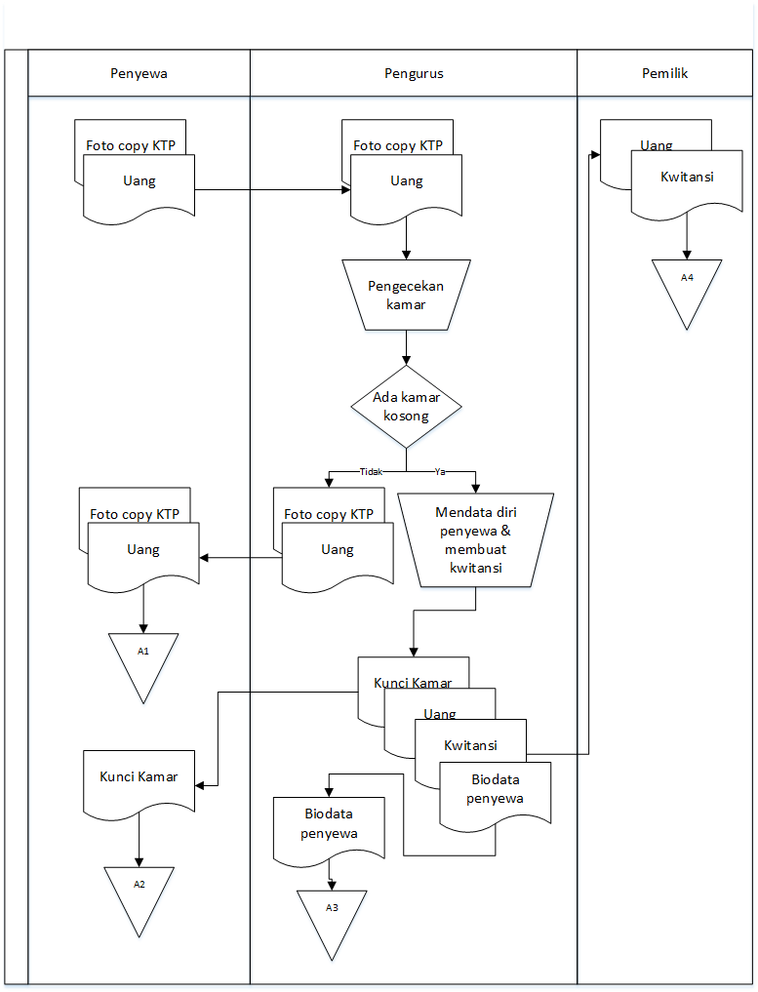

## Analisis Dokumen Manual yang terlibat

1. Kwitansi

## Analisis Aturan Bisnis

### Analisis Aturan bisinis yang sedang berjalan

### Analisis aturan bisnis yang diusulkan

## Analisis Kebutuhan Non Fungsional

### Analisis Kebutuhan Perangkat Keras (Hardware)

### Analisis Kebutuhan PerangkatLunak (Software)

### Analisis Pengguna (Brainware)

#### Analisis pengguna sistem yang sedang berjalan

#### Analisis pengguna sistem yang akan dibangun

### Analisis Jaringan

### Analisis Pengkodean

## Analisis Kebutuhan Fungsional

### Analisis Basis Data/ EntityRelationshipDiagram

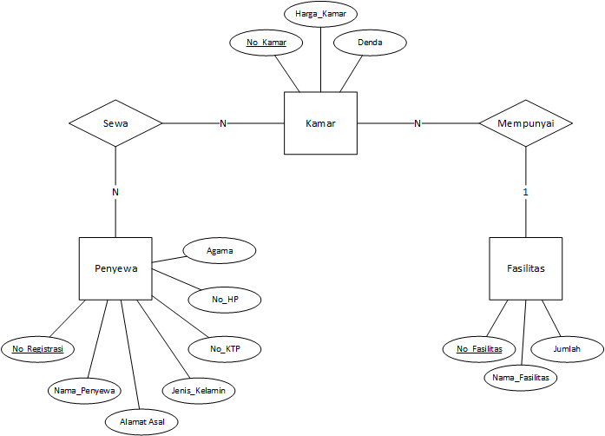

### Diagram Konteks (Dk) / Context Diagram

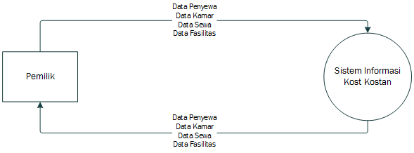

### Data Flow Diagram (Dfd)

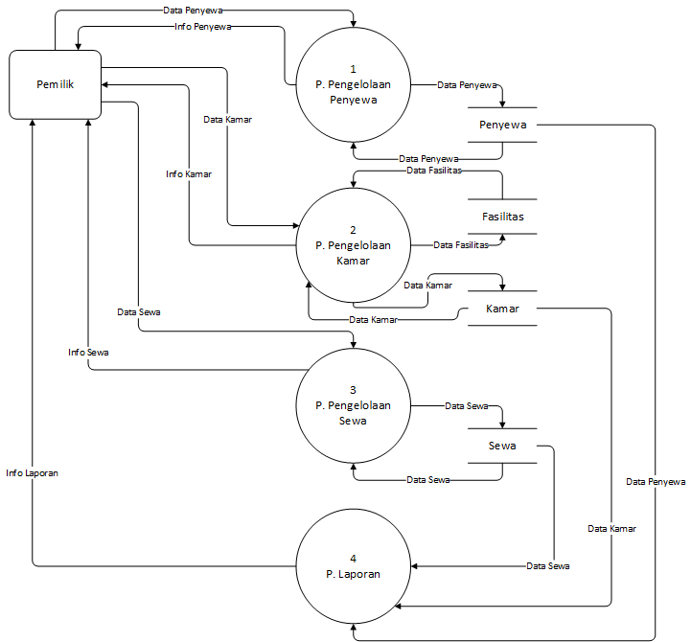

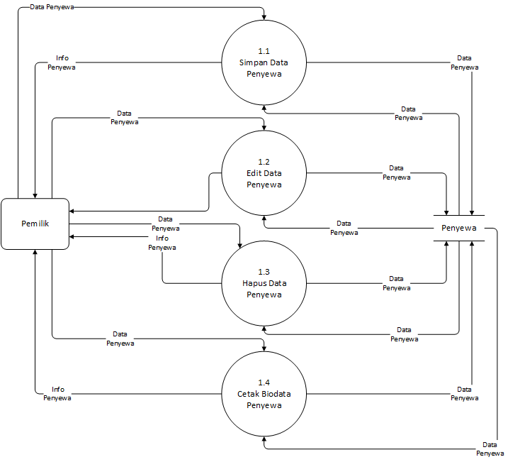

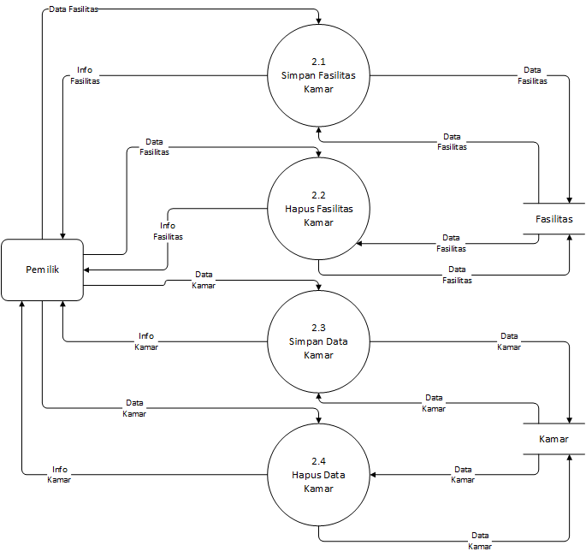

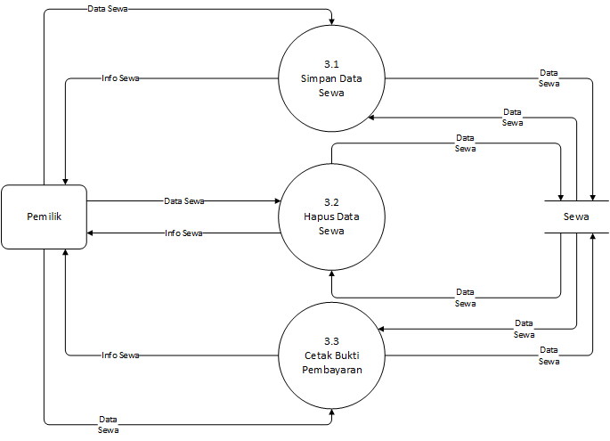

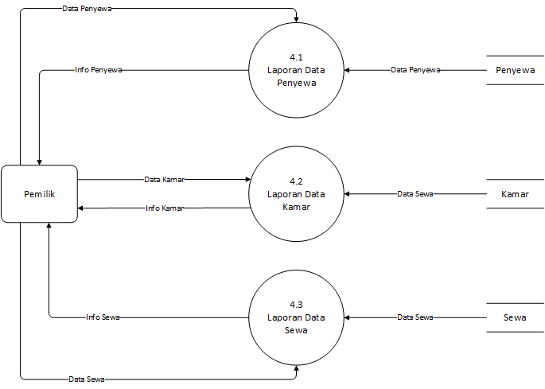

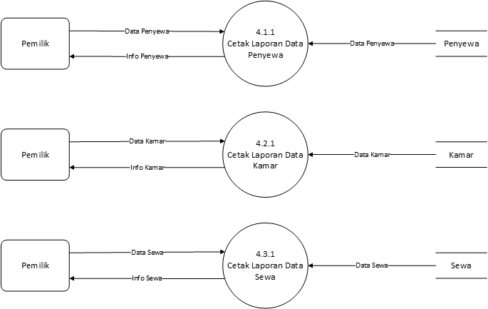

### Spesifikasi Proses

### Kamus Data / Data Dictionary

# **PERANCANGAN SISTEM**

## Perancangan Basis Data

### Diagram Relasi

### Struktur Tabel

## Struktur Menu

## Perancangan antarmuka

## Perancangan Pesan

## Perancangan Jaringan Semantik

## Perancangan Jaringan Semantik

# **TUTORIAL PENGGUNAAN SISTEM**

**KONTRIBUSI ANGGOTA KELOMPOK**